7 февраля в нашей школе
прошла игра «Математические забавы»
среди обучающихся 5-6 классов Угличского района
Встретились команды:
- «Дважды два» (Маймерская школа);
- «Пять с плюсом» (Плоскинская школа);
- «Знайки» (Воскресенская школа);
- «Четыре с плюсом» (Ильинская школа);
- «Танк» (Головинская школа);
- «Фиксики» (Отрадновская школа).
Обучающиеся соревновались в умении решать уравнения, составлять различные слова из букв слова «Геометрия», раскрашивать различными способами половину квадрата, угадывать, что находится в синем ящике по трём подсказкам.
В честном поединке победила команда «Знайки» Воскресенской школы, оправдав своё название. (Учитель: Козлова Ольга Николаевна).
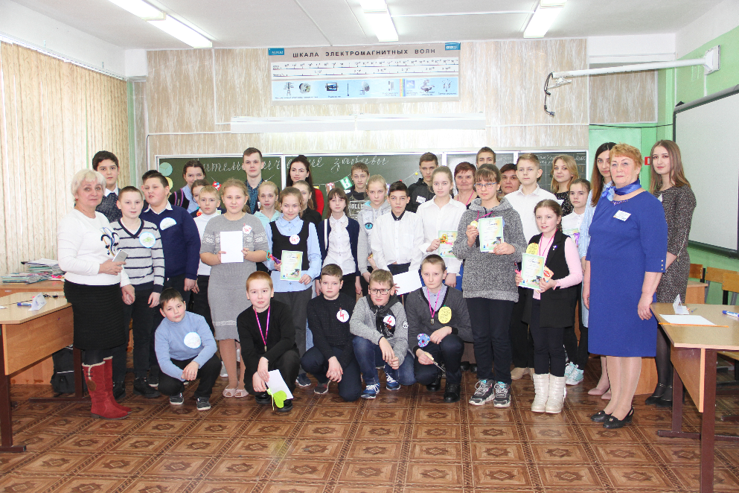
Никто не остался без наград. Все участники получили памятные и сладкие призы!

